La France sous l’Occupation / Des crimes contre l’Humanité
- La France sous l’Occupation - Odyssée, p80-81
- Observe l’affiche de propagande (doc.1) et indique quelle est la devise nationale du régime de Vichy ? …………………………………………………………………………………………………
- Quel système officiel est mis en place pour éviter la pénurie ?
……………………………………………………..……………………………………………………
- Quel marché parallèle et interdit, permet de se procurer des produits rares ?
……………………………………………………..……………………………………………………
- Qu’arrive-t-il aux personnes qui tentent de résister et qui se font prendre ?
……………………………………………………………………………………………………………
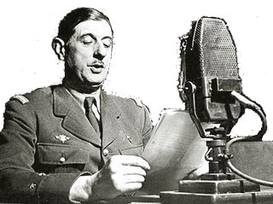
- Observe le doc3 p80. A ton avis, pourquoi les Allemands publient-ils des avis d’exécution ?
……………………………………………………………………………………………………………
- Qui est cet homme ? ………………………………..
- Qu’a-t-il fait le 18 juin 1940 ?
……………………………………………..………….
……………………………………………..…………
……………………………………………..………….
……………………………………………..………….

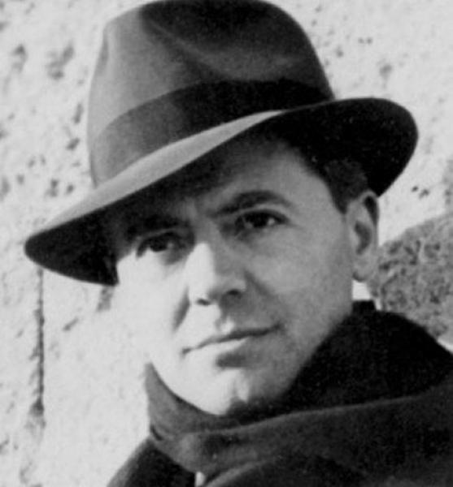
- Qui est cet homme ? ………………………………………………………….
- A quelle organisation a-t-il participé ? ………………………………………
- B2i : Recherche sur Internet sa date de naissance, sa date de mort et les circonstances de celle-ci.
……………………………………………..………………………………………………………..………….……………………………………………..…………………………………

- Des crimes contre l’humanité - Odyssée, p82-83
- Selon Adolf Hitler, qui sont les « êtres inférieurs » ?
……………………………………………………………………………………………………………
Dessine-le et colorie-le :

- Quel insigne est porté par les Juifs ? ……………………....

- Après avoir été déportés, où sont envoyés les Juifs et les Tziganes ?
……………………………………………………………………………………………………………
- La France a-t-elle participé à ce génocide ? Si oui, de quelle manière ?
……………………………………………………………………………………………………………

La Résistance
15. Complète le texte avec : De Gaulle / Jean Moulin / Londres / 18 juin 1940 / la France Libre
La Résistance regroupe les hommes qui refusent la défaite et l’armistice. Elle s’organise à l’extérieur du territoire avec l’aide du gouvernement anglais : de ……………, le ……………………, le général ………………… lance un appel à la résistance contre l’occupant nazi et crée …………………. En janvier 1942, de Gaulle a envoyé …………………en France avec pour mission d’unifier la résistance intérieure.
« Pour la première fois dans l’histoire du monde, des hommes, des femmes et des enfants doivent mourir pour la seule raison qu’ils appartiennent à une culture et à une religion considérées comme une race. C’est ainsi que plus de cinq millions de juifs vont disparaître dans les camps d’extermination nazis. Les tsiganes subissent le même sort. En France, " la collaboration " du gouvernement de Vichy facilite grandement les déportations vers les camps de la mort tandis que la résistance civile et militaire permet à de nombreux juifs d’être sauvés. Les actes de barbarie dans une Europe autrefois sûre de ses valeurs morales et humaines engendrent le doute et l’angoisse ; ils conduisent à rechercher une nouvelle définition et affirmation des droits universels de l’homme. […] »

16. Pour quelles raisons déporte-t-on des hommes vers les camps de la mort ?
………………………………………………………………………………………………………………………………………………………………………………………………
17. Qui sont concernés par ces déportations ?
………………………………………………………………………………………………………………………………………………

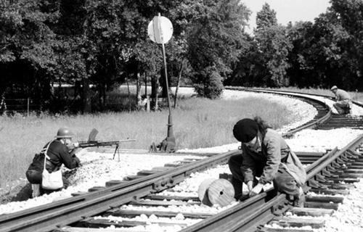
18. Que font ces hommes sur la photo ci-contre ?
…………………………………………………….
…………………………………………………….

19. Pourquoi l’un d’entre eux est-il armé ?
…………………………………………………….
…………………………………………………….

20. Que risquent-ils s’ils se font prendre ?
…………………………………………………….
…………………………………………………….
…………………………………………………….

Sabotage d’une voie ferrée par des résistants

Certains français se sont opposés à la politique antisémite (contre les Juifs) des nazis et ont aidé des juifs à échapper à la déportation : (lis le texte puis réponds aux questions)
21. A ton avis que risquaient les personnes qui ont aidé Marie Claude ?
………………………………………………………………………………………………………………………………………………………………………………………………………………………………
22. Ce texte a-t-il été publié à l’époque des faits ? Pourquoi, à ton avis ?
…………………………………………………………………………………………………………………………………………………………………………………………
…………………………………..

Les parents de Marie-Claude, Fernande et Paul Cahen tenaient à Soissons un magasin. Cette famille juive coulait dans la région des jours heureux quand la guerre a éclaté. Le 4 juin 1944, alors que la petite Marie-Claude se rendait au collège, la gestapo arrête ses parents. Fernande et Paul Cahen seront envoyés à Drancy puis déportés en février 44 à Auschwitz.
Grâce à la complicité de plusieurs parents et amis, Marie-Claude est cachée jusqu’au petit matin puis conduite dans une camionnette bâchée à Crécy-au-Mont chez Eugène Bouchard, un instituteur ami de ses parents. Quelques jours plus tard, Marie-Claude est confiée à Henri et Jeanne Cholet pour plus de sécurité. Jeanne Cholet connaît bien les Cahen puisqu’elle est employée depuis longtemps dans leur magasin.
Enfin, à la fin du mois de janvier 1944, Henri Cholet décide de conduire Marie-Claude chez une amie de sa mère à Chamonix où elle restera jusqu’à la libération. Pour obtenir des faux papiers, il prend contact avec la résistance locale dirigée par Raymonde Fiolet. C’est ainsi que la jeune Marie-Claude traversera en compagnie d’Henri Cholet presque toute la France pour échapper aux camps de la mort où ont malheureusement été envoyés ses parents. […]
D’après l’Aisne nouvelle, 29 avril 1995

